INTRAGNA

charmante 2 ½-Zimmer-Maisonette

schön ausgebaut mit grosser Aussichtsterrasse

……………………..…………………………………..…..………………….…………………..……………………….

appartamento duplex di 2 locali

con grande terrazza e bella vista

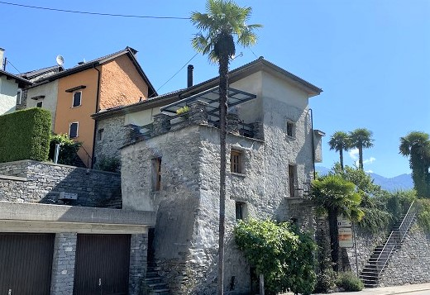

4180/3227

Fr. 250‘000.--

Standort | Umgebung

Eckdaten | Ausstattung

Wohnfläche: ca. 36m2
Etage: 1. und 2. OG
Baujahr: ca. 1900
Rennovationen Komplettrenovation 2014
Zustand: sehr gut und gepflegt
Dusche/WC: 1
Zweitwohnsitz: ja, möglich
Heizung: Schwedenofen, seit 2019
Anschluss an Fernheizung
Parkplätze: gebührenpflichtige
PP vis à vis

6655 Intragna, nucleo di Intragna 3

Region: Locarnese - Pedemonte
Lage: sonnig und zentral
Aussicht: schöne Aussicht
Schulen: ja
Einkauf: ja
öffentlicher Verkehr: 100m
Distanz nächste Stadt: 9km
Distanz Autobahn: 30km

Beschreibung

Diese charmante 2-Zimmer-Wohnung liegt an sonniger Lage in Intragna, 10 Minuten von Ascona und Locarno entfernt.
Die Wohnung wurde 2014 vollständig und liebevoll renoviert und berfindet sich heute in einem sehr guten und gepflegten Zustand. Das kleine Schmuckstück gehört zu einem Mehrfamilienhaus mit 5 Kleinwohnungen und ist über eine Steintreppe von der Strasse aus erreichbar. Die kleine Wohnung verfügt über einen praktischen Grundriss und bietet auf kleinstem Raum viel Charme und eine heimelige Atmosphäre. In der unteren Etage sind ein Entreée, Wohnbereich, Essecke, Küche mit Bar und ein Schwedenofen eingebaut. Vorgelagert geniesst man auf der grossen, teilweise gedeckten Terrasse einen schönen Ausblick auf die umliegenden Berge.
Eine markante Rundtreppe führt in das schön ausgebaute Schlafgeschoss mit Dusche/WC und Dachfenster.
Vor dem Eingang bietet ein kleines angebautes Reduit Platz für Staubstauger und Co. Eine Waschküche kann gemeinsam mit den anderen Eigentümern genutzt werden.
Unmittelbar vis à vis des Hauses gibt es viele Autoparkplätze.
200 Meter vom Haus entfernt haltet die Centovallibahn mit Verbindung nach Locarno.
Die Fahrt nach Ascona, Locarno und an den Lago Maggiore dauert nur 10 Minuten.

Unmittelbar neben der Wohnung ist eine weitere 2-Zimmer-Duplex im Verkauf für
Fr. 185'000.-- (ohne Balkon). Beide Wohnungen können nebeneinander genutzt oder verbunden werden. Die beiden Wohnungen zusammen kosten Fr. 435‘000.--.

Highlights

- wunderschön ausgebaute Wohnung
- sehr charmantes, heimeliges Ambiente
- grosse Terrasse mit schöner Aussicht
- 10 Fahrminuten nach Locarno und Ascona

Ubiciazione

Informazione sull'immobile

Superficie abitabile: ca. 32 m2 + 36 m2
Piano: primo e secondo
Lift: no
Anno di costruzione: ca. 1900
Ristrutturazione totale: 2014
Doccia/WC: 1
Abitazione secondaria: si
Balcone 1
Pavimento: Parkett
Riscaldamento: stufa svedese
Cantine: 1
Posteggi: vicino

6655 Intragna, nucleo di Intragna 3

Regione: Locarnese / Pedemonte
Posizione: molto soleggiata e centrale
Vista: bella vista
Scuole: si
Possibilità d'acquisti: si
Mezzi pubblici: 100m
Prossima città: 9km
Autostrada: 30km

Descrizione

Questi due appartamenti duplex di 2 locali sono situati in una posizione molto soleggiata e centrale con bella vista nel nucleo di Intragna.

L’edifico è del 1900 e una ristrutturazione totale era nel 2014. Gli appartamenti e la casa di 5 appartamenti si trovana in buonissimo stato. I due appartamento sono vicino e hanno un ambiente alto. Nel piano sotto si trovano l’entrta, il soggiorno con forno svedese e cucina. Un appartamento ha una terrazza grande. Nel piano sotto tetto si trovano la camera e la doccia/WC. Una bella vista estende nella valle e sulle montagne. Gli appartamenti hanno un piccolo ripostiglio e la casa una lavanderia. L’appartamento nel primo piano ha un accesso separato e comprende un soggiorno/pranzo con terrazza, una cucina, tre camere, un bagno/WC ed un WC separato. La parte grande era ristrutturata totale nel 2018. La parte grande ha l’accesso della terrazza grande e comprende nel piano d’entrata d’una cucina, un pranzo, un soggiorno e d’un WC.

Vicinissimo sono posteggi pubblici del comune. Il tragitto per l’autostrada A2 a Bellinzona-Sud dura 30 minuti. I centri ad Ascona e Locarno sono raggiungibili in 10 minuti. La stazione del trennino del Centovalli è vicino e collega Intragna con la stazione di Locarno fino a mezzanotte. Possibilità d’acquisti e scuole si trovano in paese.

Si può anche acquistare l’appartamento senza balcone a Fr. 185'000.-- o le due per un prezzo di Fr. 435'000.--.

Highlights

- Appartamenti in buonissimo stato
- Ambiente alto
- Molto soleggiata e centrale
- Vicino della stazione
- Solo 10 minuti da Locarno ed Ascona

Eingang und Wohn-/Essbereich entrata e soggiorno/pranzo
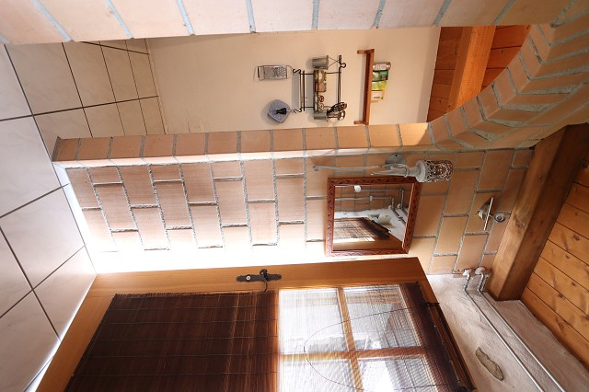
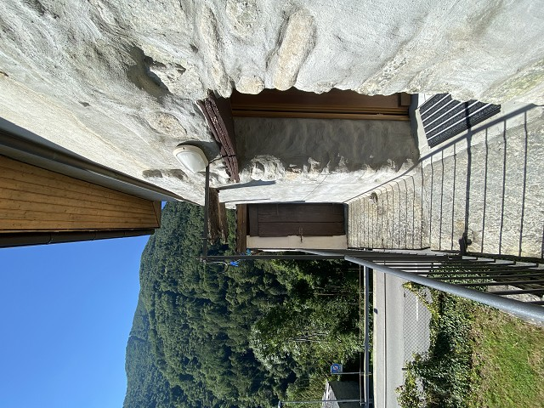

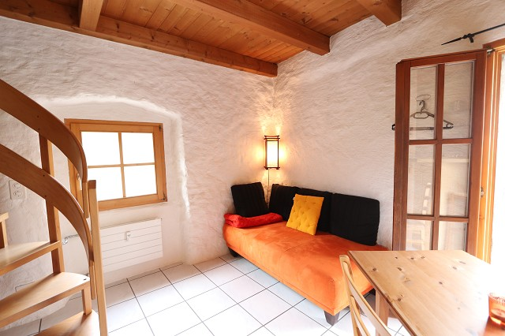
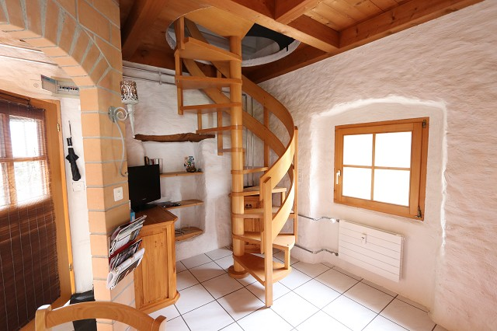

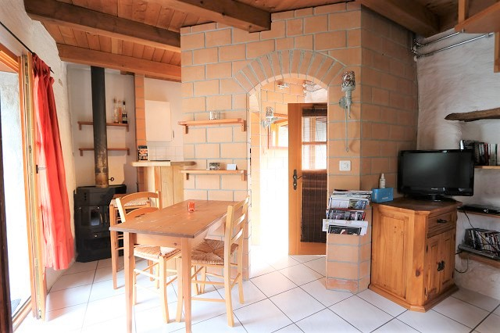
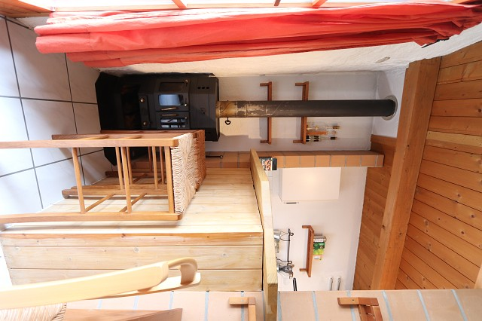

Küche und Schlafzimmer cucina e camera da letto
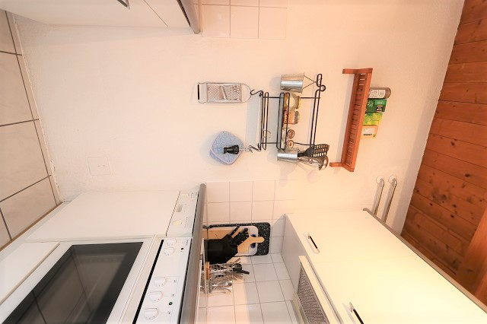

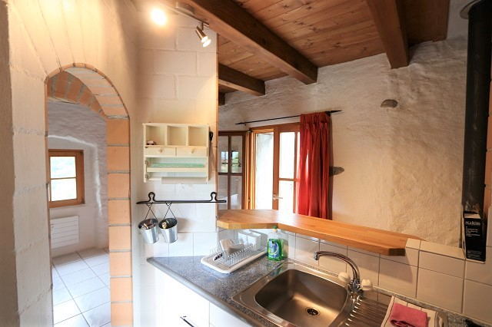

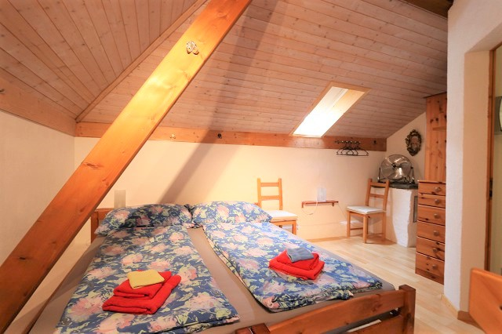
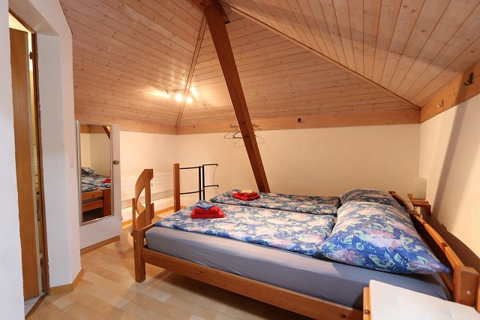

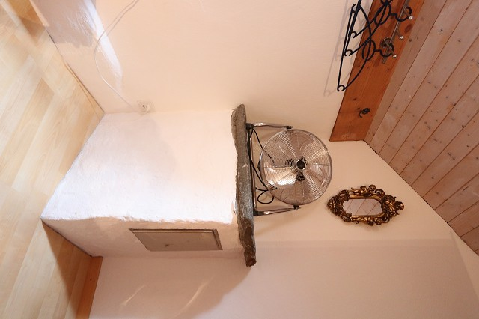

Dusche/WC und Aussichtsterrasse doccia/WC e terrazza con bella vista
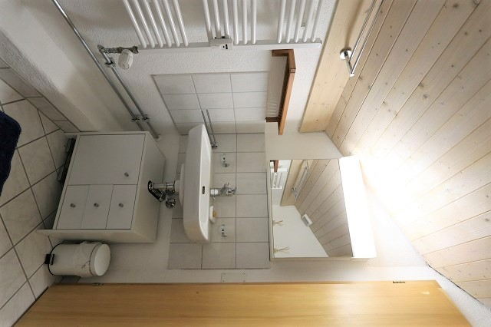
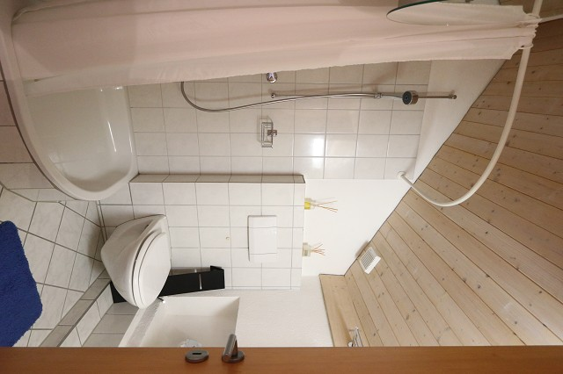

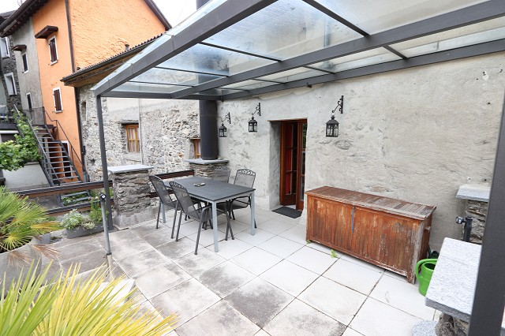
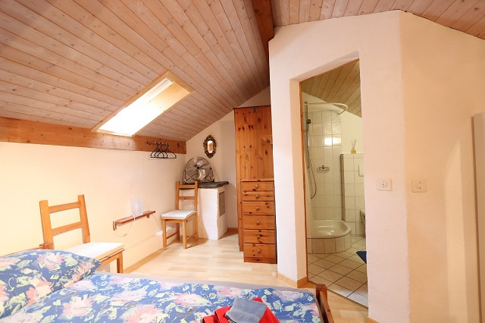

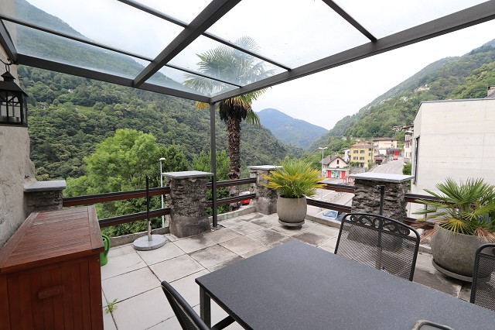
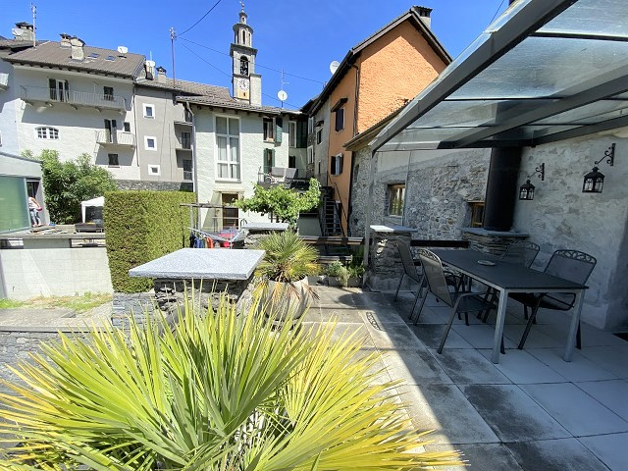

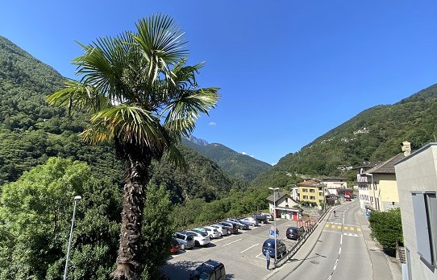

TICINO | Ascona

Waschküche, Eingang und Aussichten lavanderia, entrata e bella vista
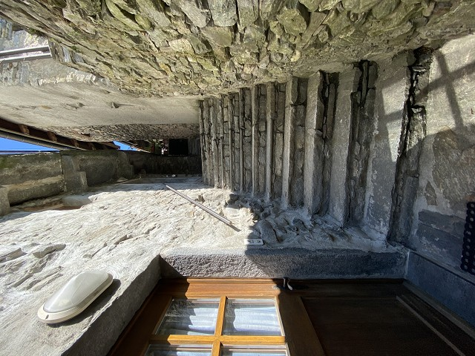

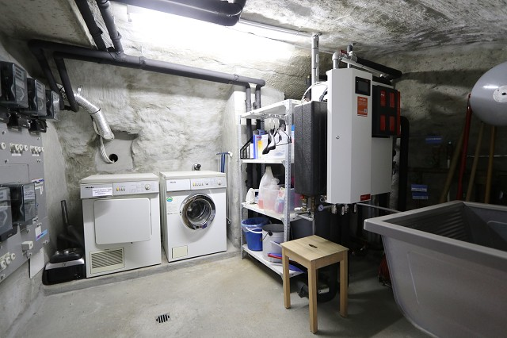

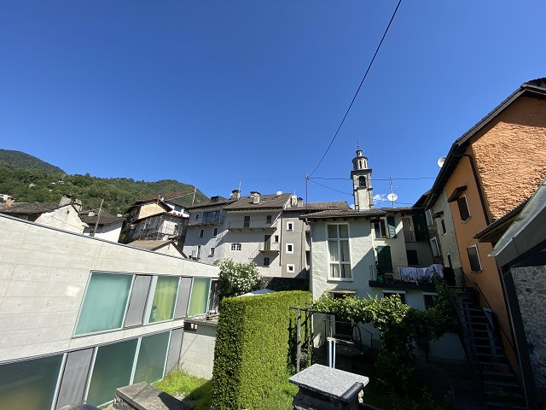
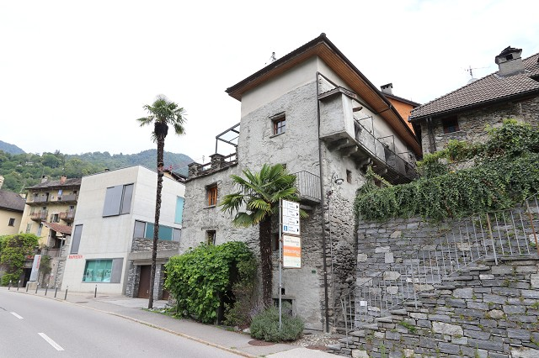

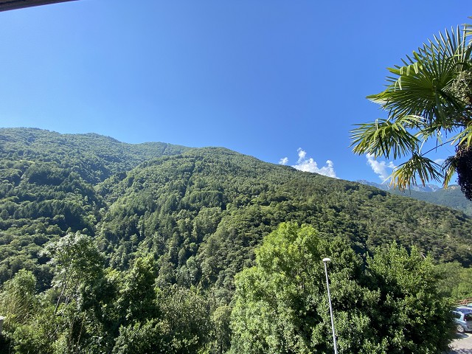

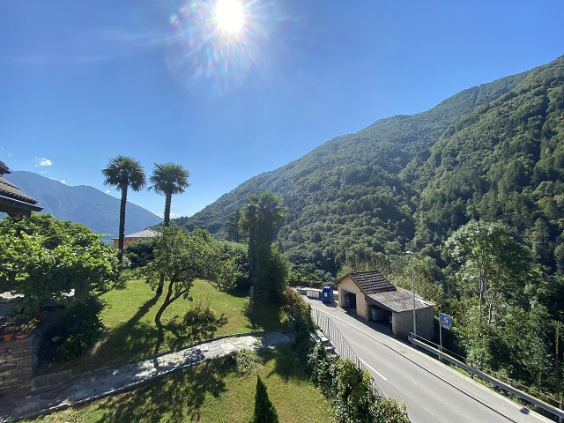

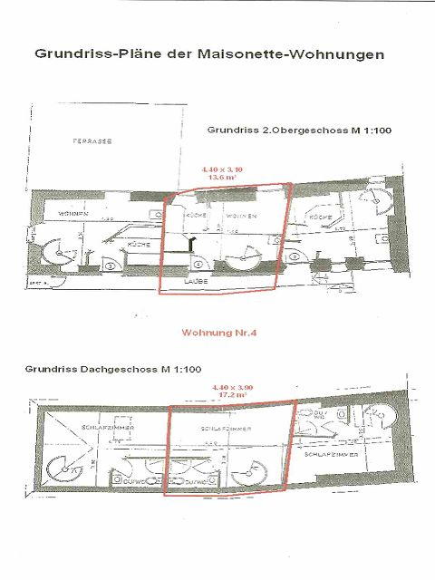

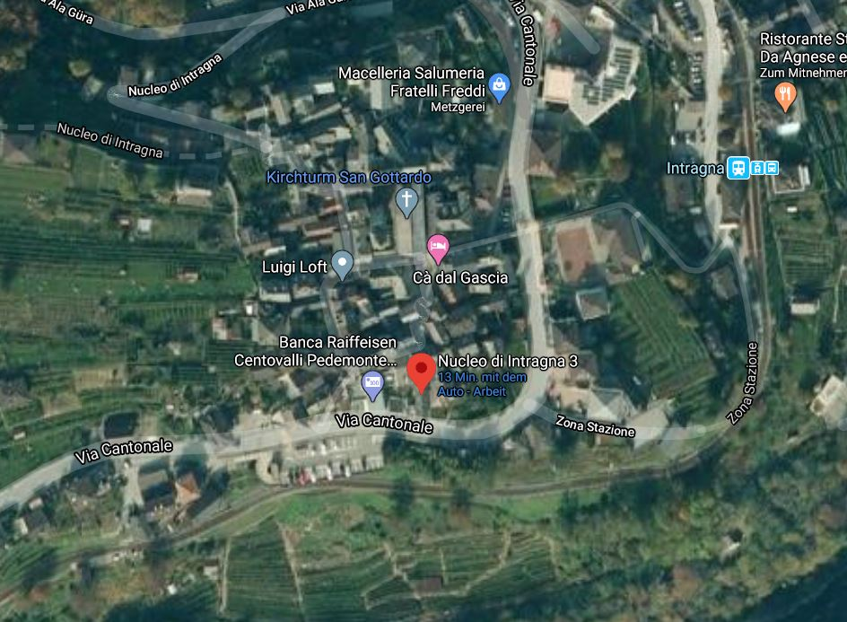

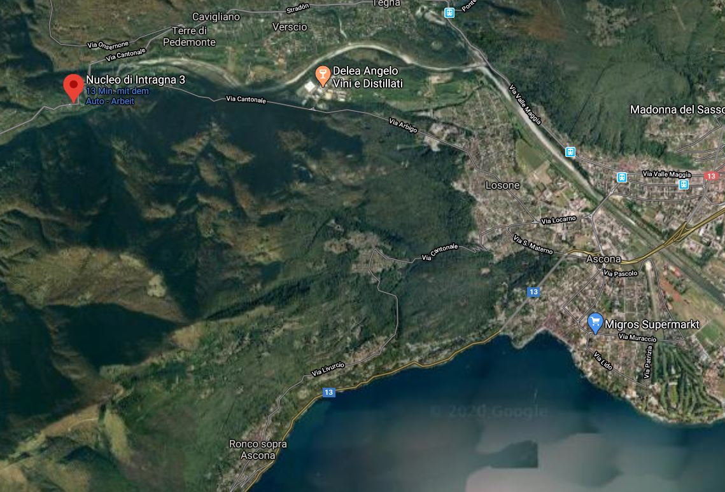

TICINO | Ascona

TICINO | Intragna

